# http://www.tec.ac.cr/comunicacion/blog/Lists/Fotos/TEC.jpgInstituto Tecnológico de Costa Rica

# Tarea Programada 1

# Entregable 1 – Storage Layer

# Small Main Memory Database System

**Integrantes:**

Jhonson Jiménez 201488999

Esteban Morales Chavarría 2013008356

Carlos Ramírez Cerdas 2014159929

**Índice:**

1. Portada.
2. Manual de usuario.
3. Descripción del problema.
4. Diseño del programa.
5. Librerías usadas.
6. Análisis de resultados.

# 2. Manual de usuario:

A continuación la pantalla principal del programa la cual contiene una JTable (Tabla) donde se mostraran los datos de las tablas creadas por el usuario, posteriormente se encuentra un catalogo de botones donde el usuario podrá hacer uso de todas funciones implementadas en este entregable, también cuenta con una Jlist (Lista) donde se muestran las tablas creadas por el usuario.

Se irá mostrando paso por paso como debe usarse el programa con el fin de un uso más sencillo y practico.

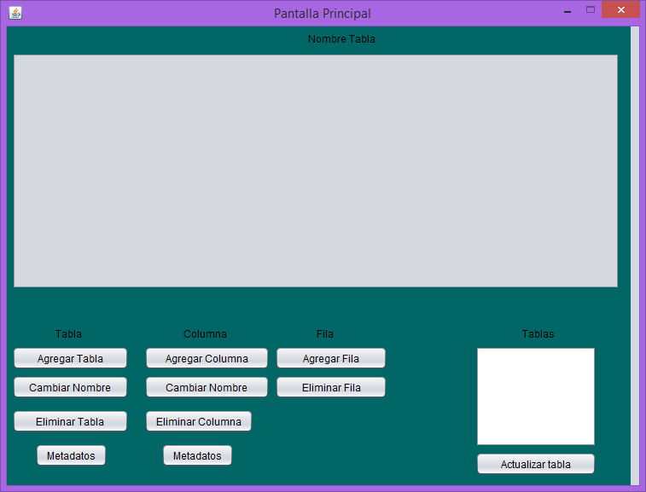

Se cuenta con dos botones de Metadatos los cuales más adelante nos mostraran la información de la tabla y la columna respectivamente.

**Agregar Tabla:**

Este es el menú correspondiente a tabla con lo cual se realizaran todas las funciones necesarias.

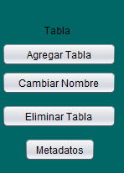

2.PNGLo primeros que se realizara es agregar una tabla por lo cual se presionara el botón de Agregar Tabla.

Cuando este botón se presione abrirá una ventana nueva que se muestra en la figura anterior.

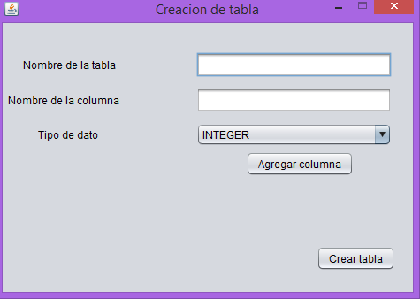

Lo primero que se debe hacer es colocar el nombre de la tabla, más adelante se verá que se puede modificar pero por el momento solo se agregara.

En este caso se agregara una tabla con el Nombre de Estudiantes.

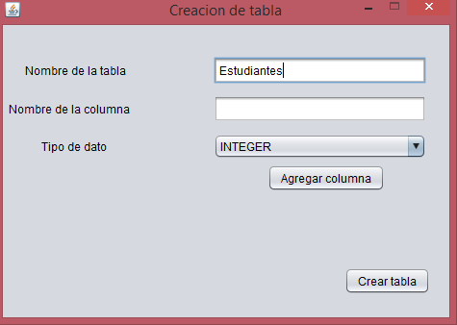

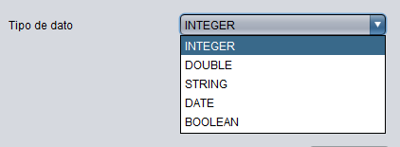Después sigue agregar columnas, las cuales estrictamente deben ser de los siguientes tipos:

* Integer
* Double
* String
* Date
* Boolean

Se selecciona tal y como vemos en la figura anterior, pero primero se le asigna un nombre.

Siguiendo con el ejemplo de Estudiantes se crearan cuatro columnas, la cual se mostrara como hacer la primera y se repite el procedimiento para las siguientes tres.

* Nombre de tipo String
* Apellido de tipo String
* Edad de tipo Integer
* Ciudad de tipo String

Con los demás datos se sigue el mismo procedimiento, se selecciona el tipo y se procede con los siguientes pasos.

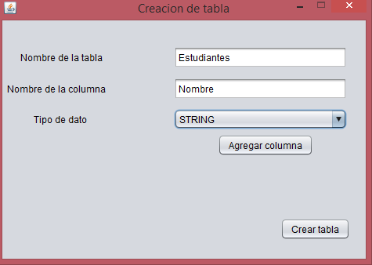

4.PNGUna vez completado todos los datos y verificado el tipo presionamos el botón de Agregar Columna.

Y se hace el mismo procedimiento para las 3 que faltan del ejemplo.

5.PNGCompletado este paso procedemos a seleccionar el botón de crear tabla.

Aquí se ve ya la tabla creada, con su respectivo nombre, las cuatro columnas y también se ve ubicada en la lista de tablas en la parte superior derecha.

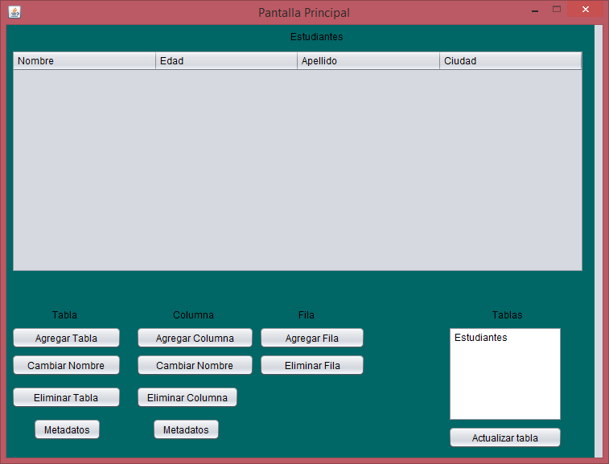

6.PNGA esta tabla se le puede cambiar el nombre, seleccionamos la tabla en la lista y presionando el botón cambiar nombre:

Esto abrirá una pantallita donde se colocara el nuevo nombre.

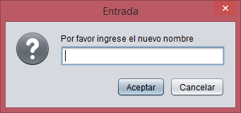

Para este ejemplo sustituiremos Estudiantes por Personas.

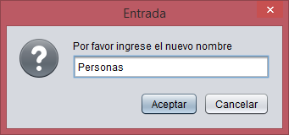

Y se presiona el botón de aceptar.

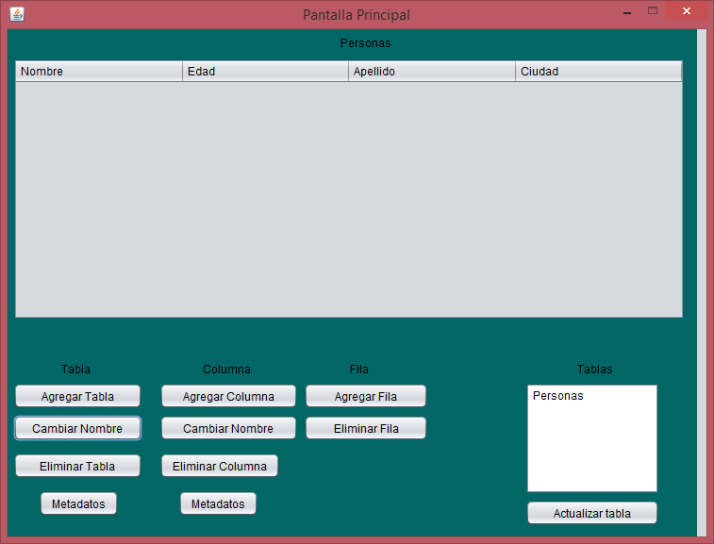

Ya vemos en la pantalla el cambio de nombre, se procederá a volver el nombre a estudiantes para seguir con el ejemplo.

Más adelante se explicara cómo eliminar la tabla y obtener sus metadatos.

**Manejo de Columnas:**

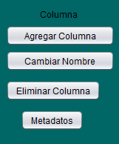

Aquí se ve el menú principal de las columnas el cual el usuario tendrá a su disposición.

8.PNGPrimero se agregara una nueva columna, para esto se selecciona primero la tabla que se desea modificar:

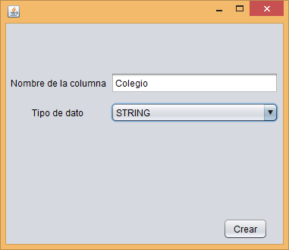

9.PNGComo vemos en este ejemplo es muy similar a la anterior, colocamos el nombre y el tipo de datos que almacenara. Y se presiona el botón de crear.

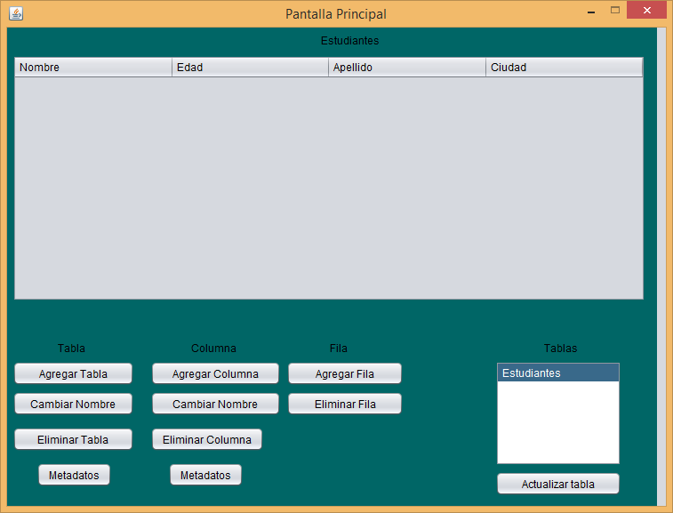

10.PNGComo se puede notar la columna todavía no se ve reflejada en la pantalla principal por lo cual se procede al botón de actualizar tabla.

Es importante mencionar que cada vez que se realice un cambio se debe actualizar la tabla.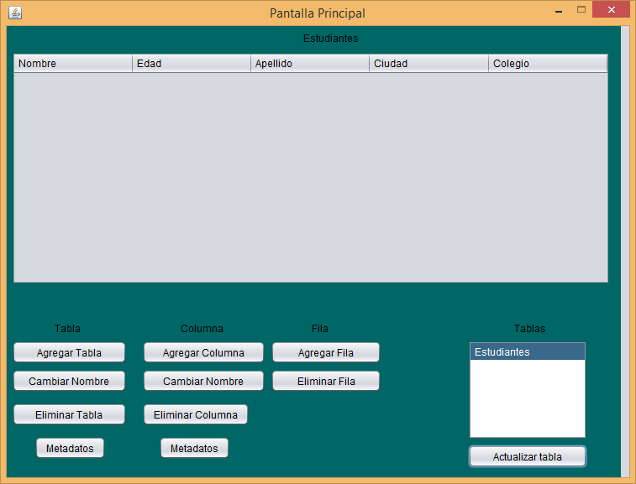

11.PNGYa se ve la columna agregada, seguidamente vamos a proceder a cambiarle el nombre a esta columna, por lo cual presionamos el botón de Cambiar Nombre.

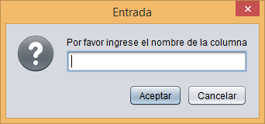

Seguidamente sale esta pantalla donde se colocara el nombre de la columna a cambiar, en este caso es Colegio

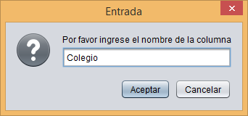

Y presionamos aceptar en caso de estar seguros y cancelar en caso de no realizar ningún cambio.

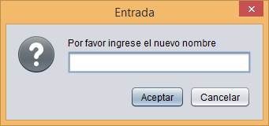

En esta pantalla colocamos en nuevo nombre en este caso lo medicaremos por Universidad

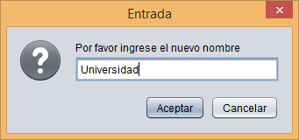

Y presionamos el botón de aceptar, seguidamente se presiona el botón de actualizar tabla.

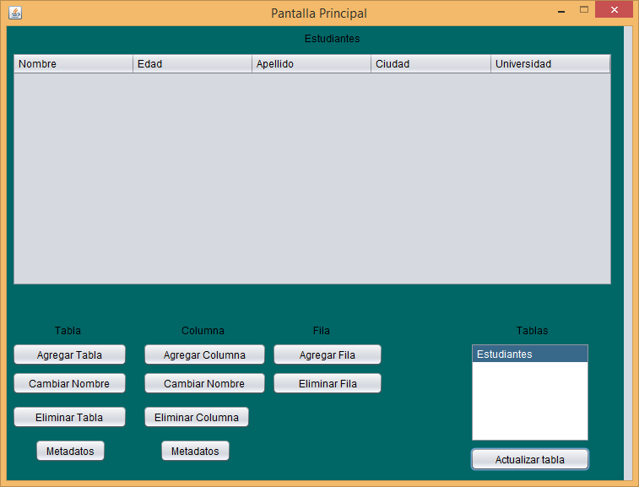

Y ya tenemos el nuevo nombre de la última columna en este caso en específico.

12.PNGAhora procederemos a eliminarla por lo cual presionamos el botón de Eliminar Columna.



Colocamos el nombre de la columna en la pantalla anterior.

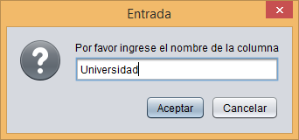

Y presionamos el botón de aceptar.

Seguidamente actualizamos la tabla y volveremos a tener nuestra tabla inicial.

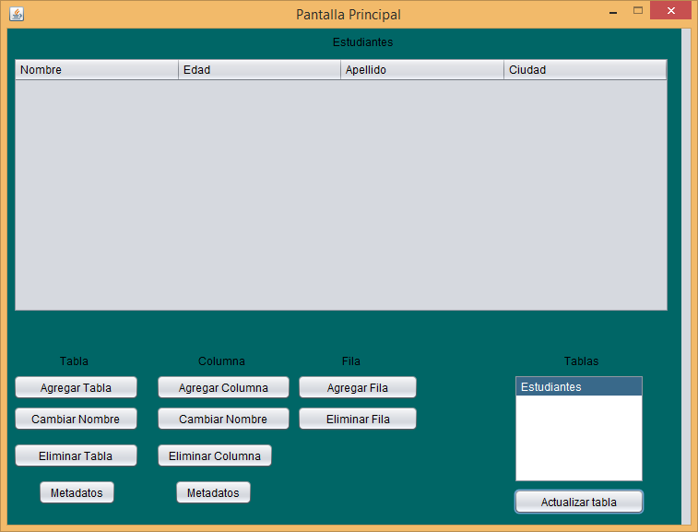

Seguidamente obtendremos los metadatos de la primera columna.

13.PNGPo r lo cual presionamos el botón de Metadatos ubicado en el menú de columna.

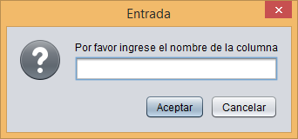

Ingresamos el nombre de la columna en este caso va a ser Nombre que sea correspondiente a la primera columna de la tabla.

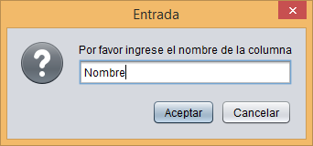

Y presionamos el botón de aceptar.

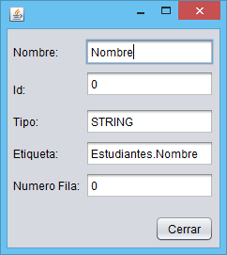

En esta pantalla vemos los diferentes atributos de la primera columna, ahora volvemos a la pantalla principal presionando aceptar.

**Manejo de Filas:**

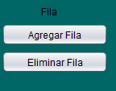

Este menú es más pequeño, el cual sirve para agregar nuevas filas a la tabla, o eliminar las existentes.

15.PNGAgregaremos la primera fila, presionamos el botón de agregar fila.

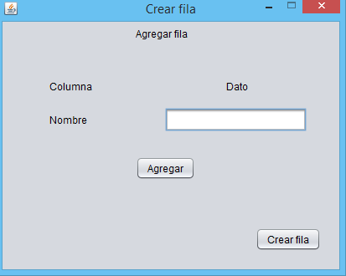

Aquí vamos a ingresar los datos de las diferentes columnas, primero el nombre

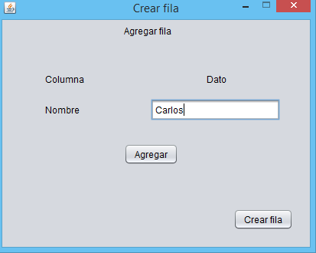

Y presionamos el botón de agregar, seguidamente colocamos la edad.

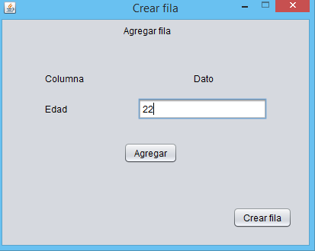

Y volvemos a presionar el botón de agregar, seguimos con el apellido.

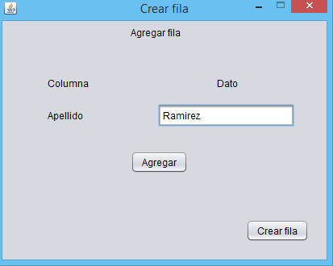

Igual presionamos agregar y por ultimo agregamos el dato de Ciudad

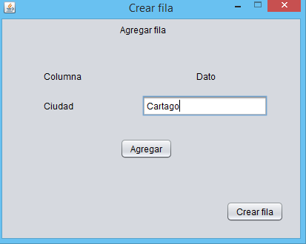

Aun siendo la última fila debemos presionar agregar para que el sistema lo registre.

Una vez completado todos los datos nos debe salir el siguiente mensaje.

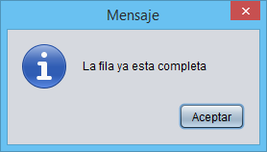

Al cual presionamos Aceptar.

16.PNGY seguidamente presionamos Crear fila

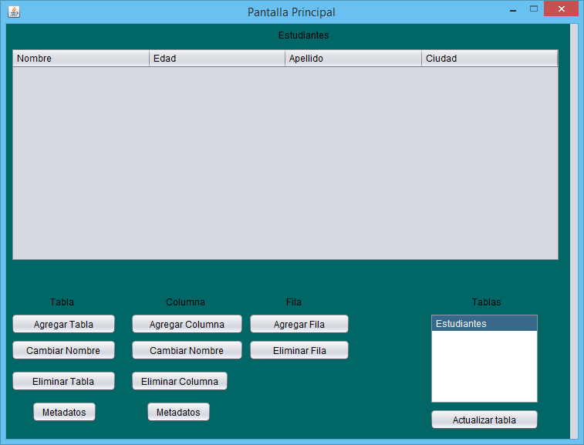

Como se puede notar la fila no aparece, por lo cual se debe Actualizar la tabla.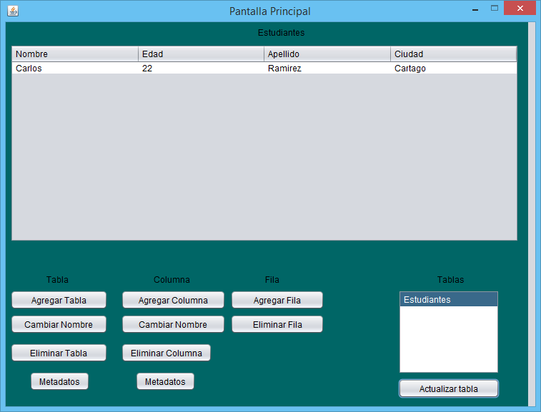

Ahora si vemos la fila en la tabla. Se procederá a crear dos filas mas solo se debe seguir el procedimiento anterior.

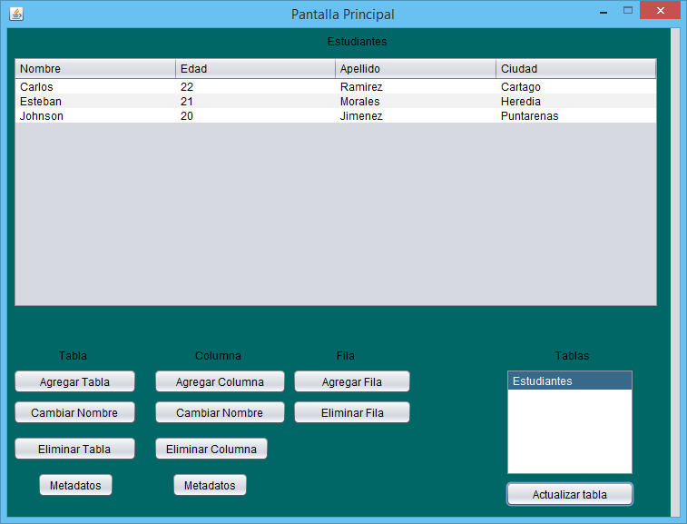

17.PNGAhora eliminaremos la fila del centro donde se encuentra Esteban

Presionamos el botón de eliminar Fila

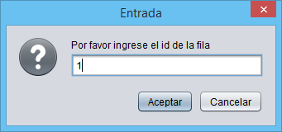

Seleccionamos su id, se empieza de arriba para abajo, y la primera fila es la número 0, presionamos Aceptar y luego actualizamos la tabla.

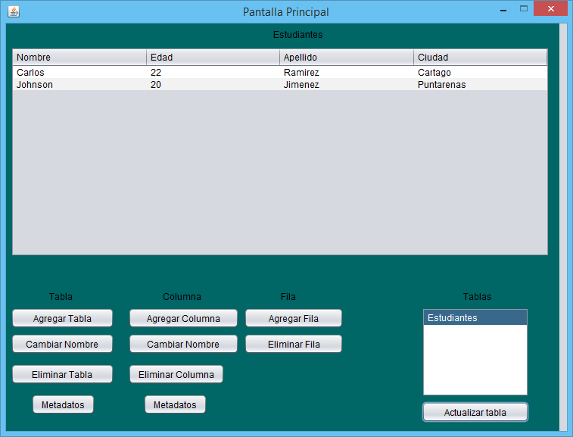

13.PNGAhora nos volveremos al menú de tabla. Vamos a extraer los metadatos de la tabla Estudiantes por lo cual presionamos el botón de Metadatos en el menú de tabla.

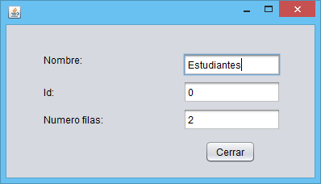

En esta pantalla vemos los metadatos de la tabla estudiantes. Ahora presionamos cerrar para volver a la pantalla principal.

Ahora Eliminaremos las tabla, presionamos eliminar tabla.

18.PNG

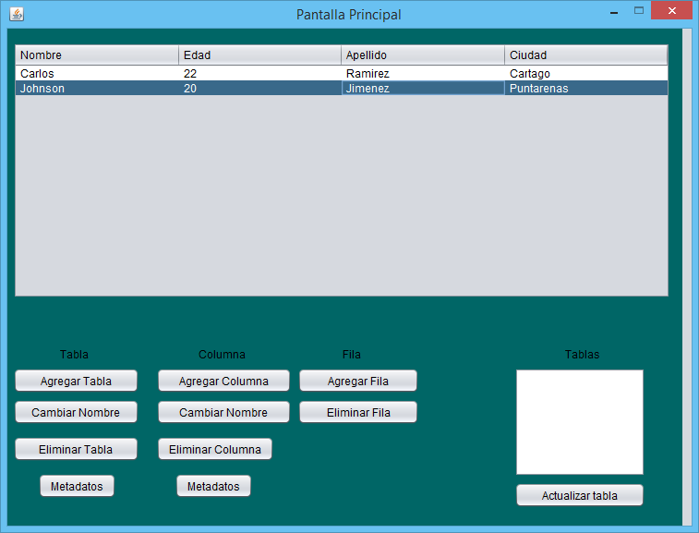

Y listo ya no la tenemos en nuestra lista de Tablas creadas.

Para finalizar es importante recordar que las tablas se manejan en una lista y solo debemos colocar el cursor sobre la tabla que queremos trabajar y actualizar Tabla cada vez que hacemos un cambio.

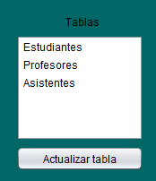

# 3. Descripción del problema.

Como parte del proyecto Small Main Memory Database System en este entregable se desarrollo la capa de almacenamiento (Storage Layer) del motor de base de datos que se hará en este semestre. Esta capa es la encargada de proveer el acceso a la información guardada.

Para este proyecto solo se guardara en memoria principal, por los conocimientos del curso, sin embargo su implementación se puede hacer a futuro sin hacer grandes modificaciones en el código actual.

Los datos de las tablas se guardaran por columnas, ya que se facilita su manejo a la hora de extraer y agregas datos, esta implementación no afecta su uso.

# 4. Diseño del programa: decisiones de diseño.

Lo primero que se acordó programar son las cuatro estructuras básicas de programación las cuales son: LinkedList, DoubleLinkedList, Queque y Stack, con las cuales se trabajara en el motor como almacenamiento de los datos en especifico. Estas clases están implementadas con generics lo que permite que sean compatibles con cualquier tipo de dato, sin embargo en este proyecto se trabajan con unos en especifico estos son: Integer, String, Double y Date.

Después de crearon las clases relacionadas con columna, en ellas están Columns, ColumnCursor y ColumnMetadata las cuales contemplan todo lo necesario para el manejo de las columnas, como por ejemplo: agregar o eliminar columnas, extraer los datos de una columna en especifico, recorrer los datos de esa columna entre otros métodos, igualmente se procedió con fila, la cual su implementación es muy similar a la de columna por lo cual se facilito el proceso.

Después se crean las clases relacionadas a tabla, la cual aquí se unen las columnas y las filas para crear un nuevo objeto, las tablas se manejan con Storage Layer, desde esta clase se podrá crear una nueva tabla, eliminarla, renombrarla u obtener su ID.

La parte grafica se acordó crear una ventana principal donde se encuentra una tabla inicialmente esta vacía, en la parte inferior se encuentra los botones con las funciones necesarias para el manejo de las tablas, filas y columnas, y en la parte inferior se muestra una litbox donde se ubican las tablas creadas por el usuario, el cual puede elegir cual se muestra, y a cual tabla se le van a realizar los cambios, se creó un botón donde el usuario actualiza los cambios realizados en la tabla.

# 5. Librerías usadas:

**Commons-primitives-1.0.jar**

**http://www.java2s.com/Code/Jar/c/Downloadcommonsprimitives10jar.htm**

**Trove-3.0.3.jar**

**http://sourceforge.net/projects/trove4j/files/trove/3.0.3/**

# 6. Análisis de resultados

A continuación se presentan los objetivos de este entregable.

* Implementación de las cuatro estructuras de datos.
* Almacenamiento de datos utilizando el esquema de columna y las listas enlazadas.
* Implementación de las clases Column.java y Row.java.
* Implementación de las clases ColumnCursor.java y RowCursor.java.
* Implementación de las clases ColumnMetadata.java y RowMetadata.java.
* Implementación de la clase Table.java.
* Implementación de la clase StorageLayer.java.
* Interfaz gráfica.

En este entregable se logro concluir todas las implementaciones satisfactoriamente, no obstante siempre hay detalles por corregir para lograr una mayor efectividad del programa, por lo cual a futuro se pueden agregar más mejoras.